**Gambar Pemodelan UML ( Unified Modelling Language ) Sistem Peminjaman Buku dan Pengembalian Buku di Perpustakaan SMK Tamansiswa Padang**

1. Use Case Diagram Sistem Peminjaman Buku dan Pengembalian Buku Perpustakaan SMK Tamansiswa Padang

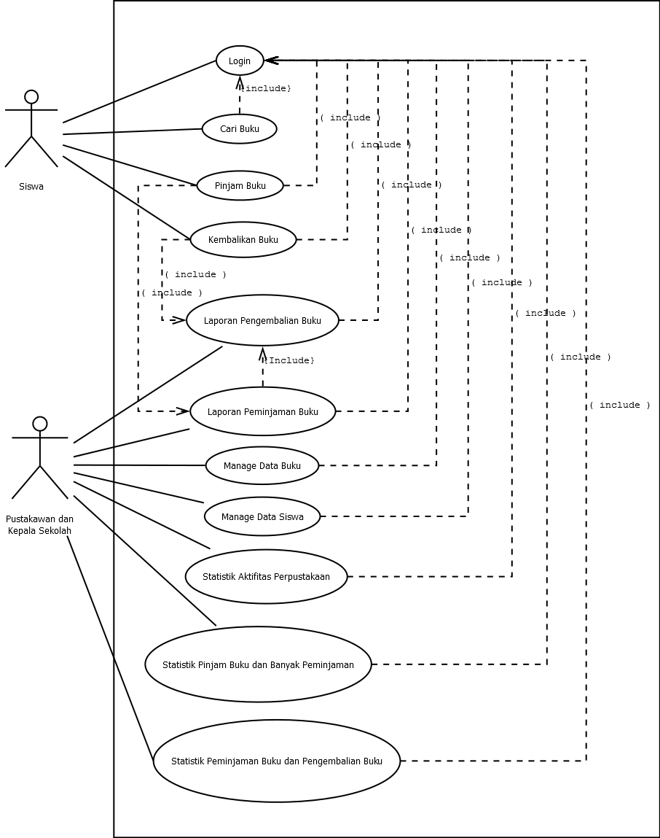

1. Activity Diagram Sistem Peminjaman Buku dan Pengembalian Buku Perpustakaan SMK Tamansiswa Padang
2. Activity Login Akun Perpustakaan

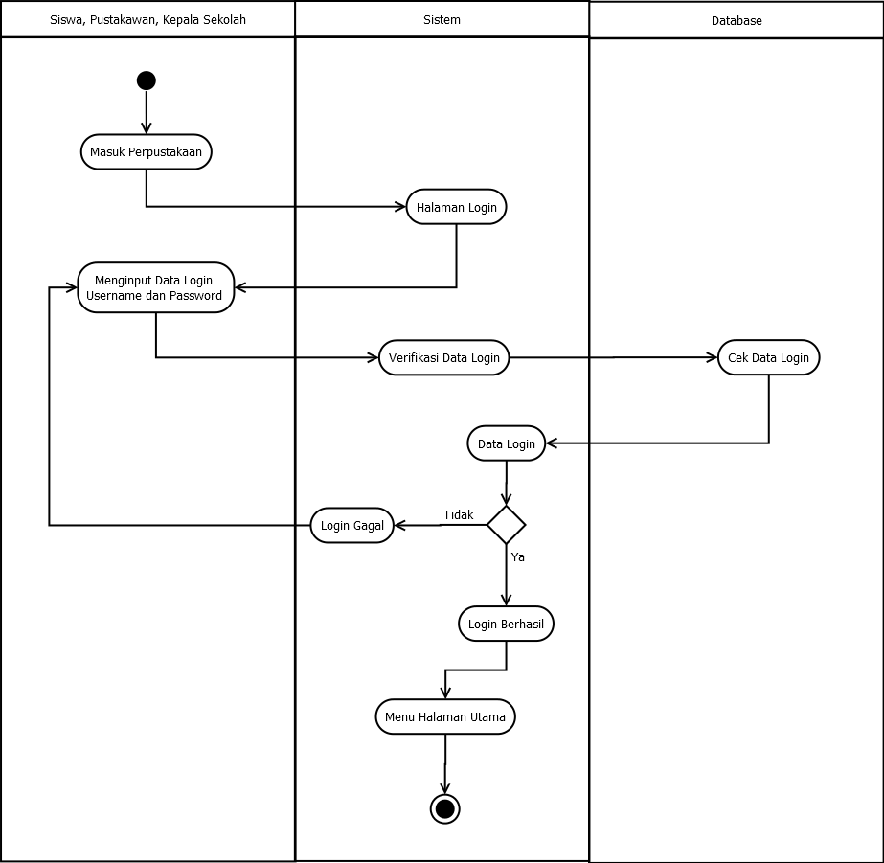

1. Activity Diagram Peminjaman Buku

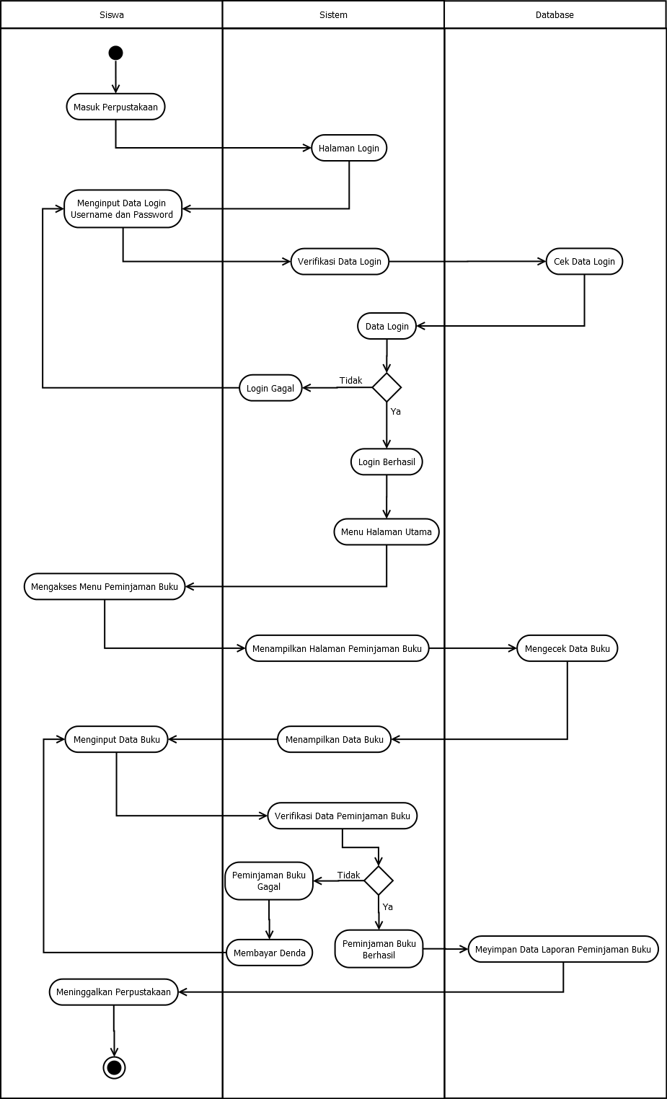

1. Activity Diagram Pengembalian Buku

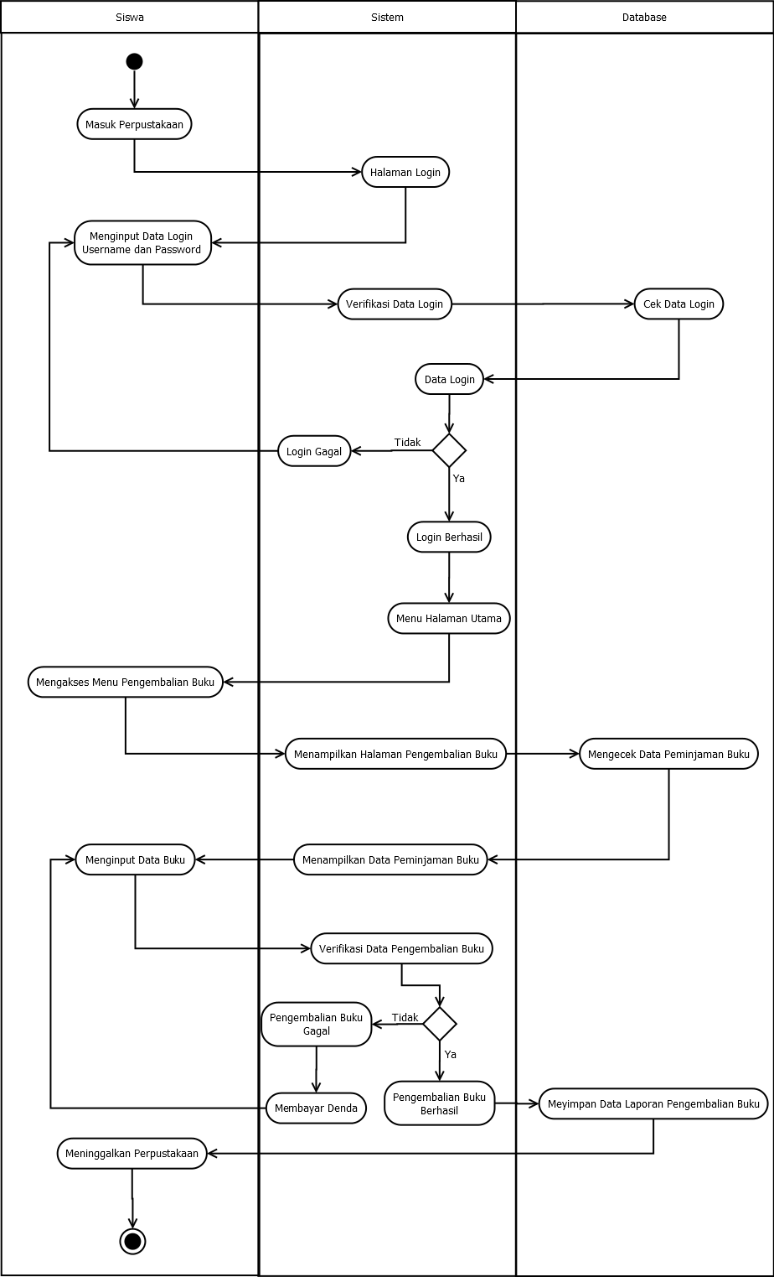

1. Activity Diagram Manage Akun Perpustakaan

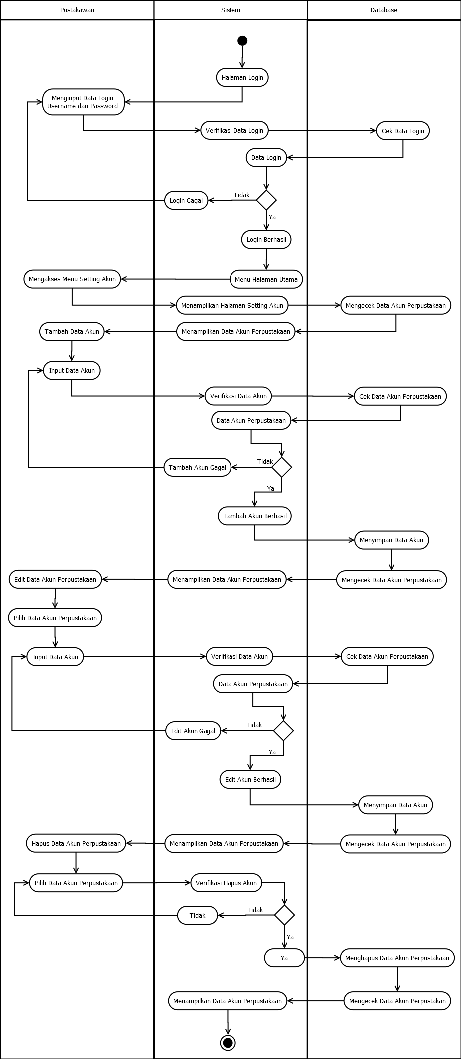

1. Activity Diagram Manage Data Buku Perpustakaan

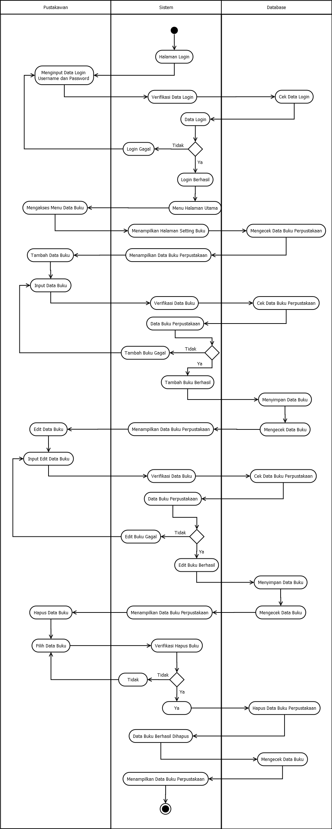

1. Activity Diagram Laporan Peminjaman Buku Perpustakaan

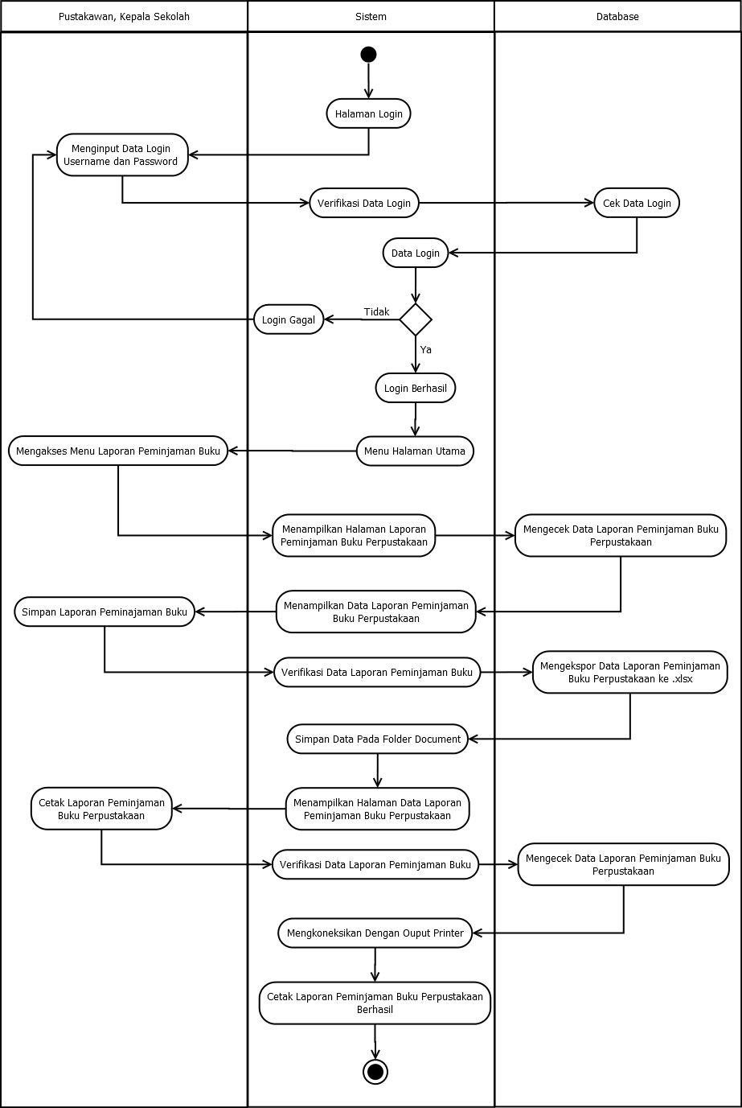

1. Activity Diagram Laporan Pengembalian Buku Perpustakaan



1. Sequence Diagram Sistem Peminjaman Buku dan Pengembalian Buku Perpustakaan SMK Tamansiswa Padang
2. Sequence Diagram Login Perpustakaan

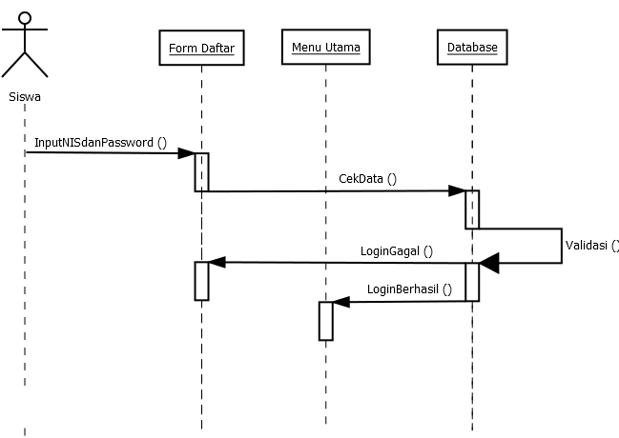

1. Sequence Diagram Peminjaman Buku Perpustakaan

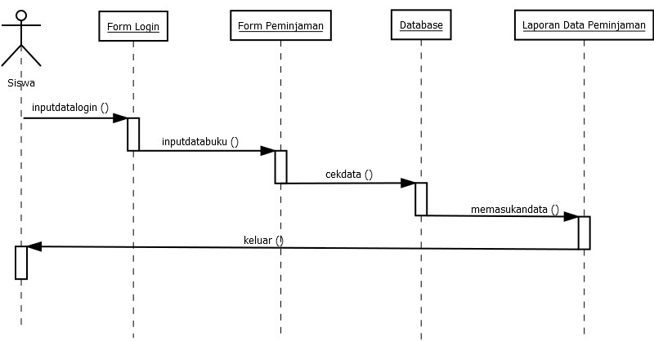

1. Sequence Diagram Pengembalian Buku Perpustakaan

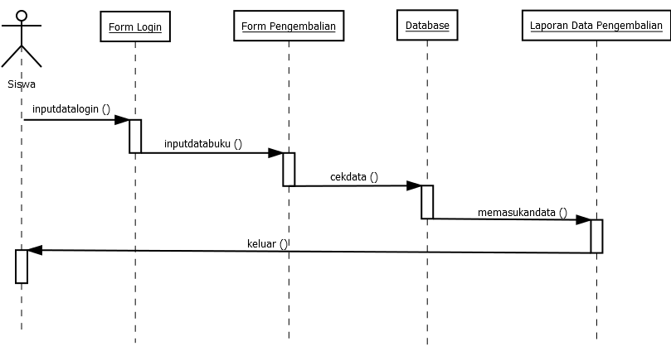

1. Sequence Diagram Manage Data Buku

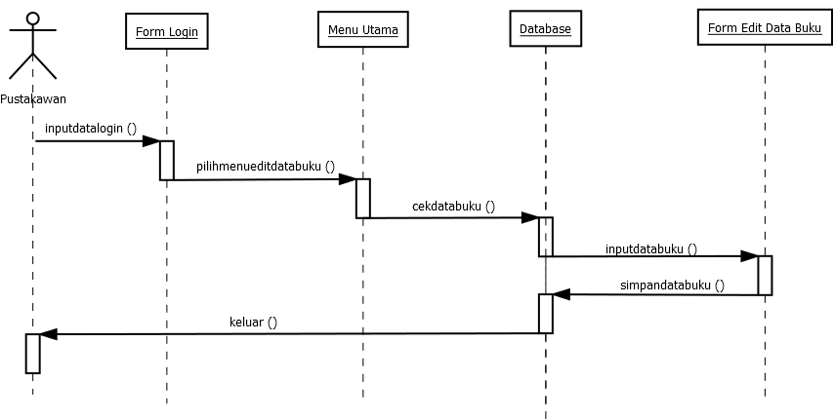

1. Sequence Diagram Manage Data Akun

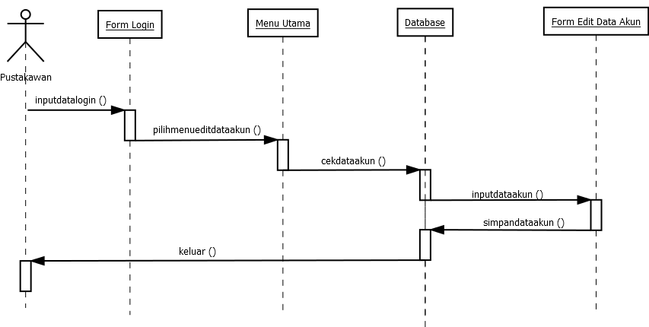

1. Sequence Diagram Laporan Peminjaman Buku Perpustakaan

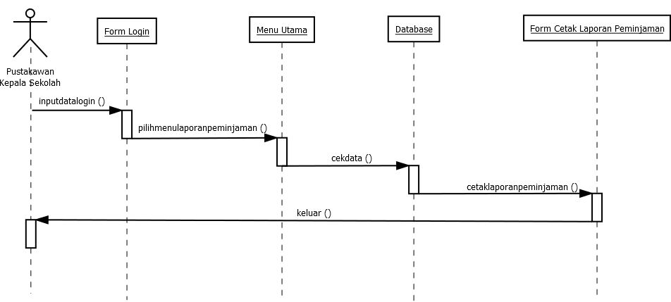

1. Sequence Diagram Laporan Pengembalian Buku Perpustakaan

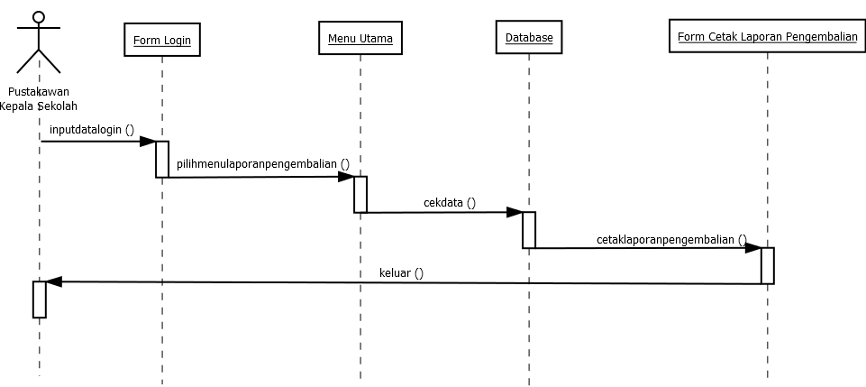

1. Class Diagram Sistem Peminjaman Buku dan Pengembalian Buku Perpustakaan SMK Tamansiswa Padang

